河北省第三方监测平台演示整改

1.需屏蔽的功能

（1）双随机管理

向浩注：完成

1. 检查回执单

向浩注：完成

2.需调整的功能

（1）车辆分布去掉视频安装数和视频安装率。

向浩注：完成

1. 车辆分布模块右上角增加车辆入网总数。

向浩注：完成

3.安全监管

整个模块展示运输企业安全形势（保留原有）、车辆在线情况、违章情况、违章处理情况。

在线情况：10分钟内有定位的车辆数。

向浩注：完成

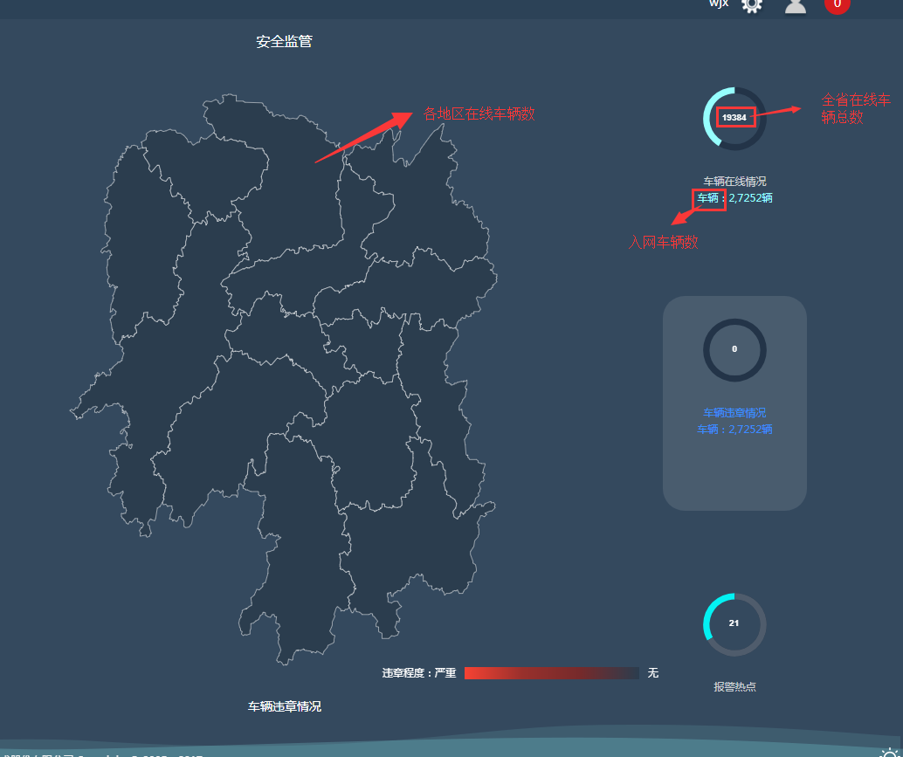

违章情况：展示前一天违章车辆数。

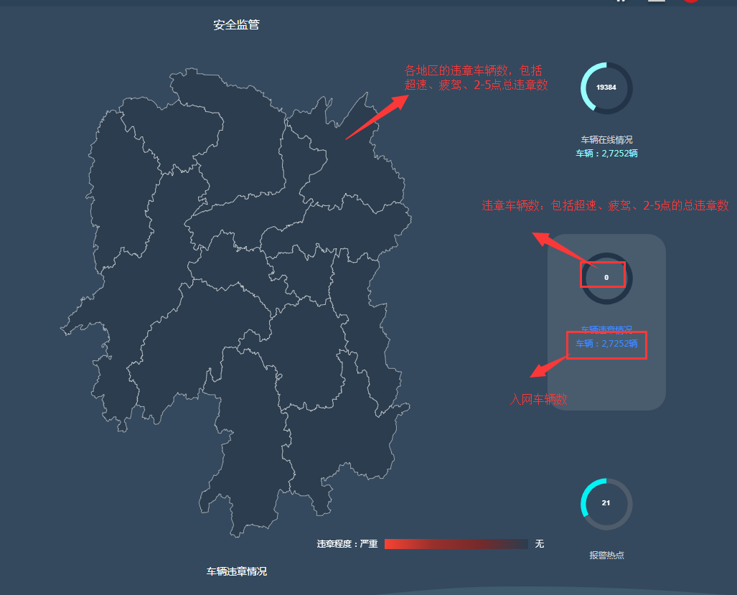

违章处理情况：展示前一天违章处理情况。

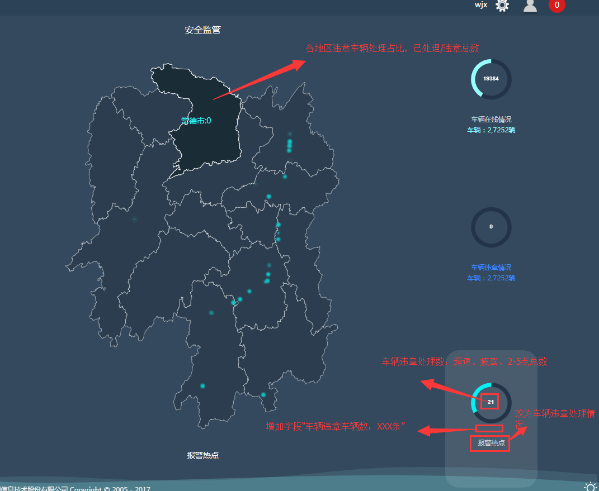

（可以模拟一点数据）

4.基本信息

基本信息模块放置到以下位置：

